통이 활용 및 뉴시스 검색 연동 제안
국장 및 개발팀장 공유용 | 2026년 11월 5일 | 기획 안재현
비주얼뉴시스의 캐릭터 통이를 뉴스 탐색 도우미로 활용하고자 합니다. 이용자의 질문에서 검색 키워드를 추출해 기존 뉴시스 검색으로 연결하는 방안을 우선 검토해 주시기 바랍니다.
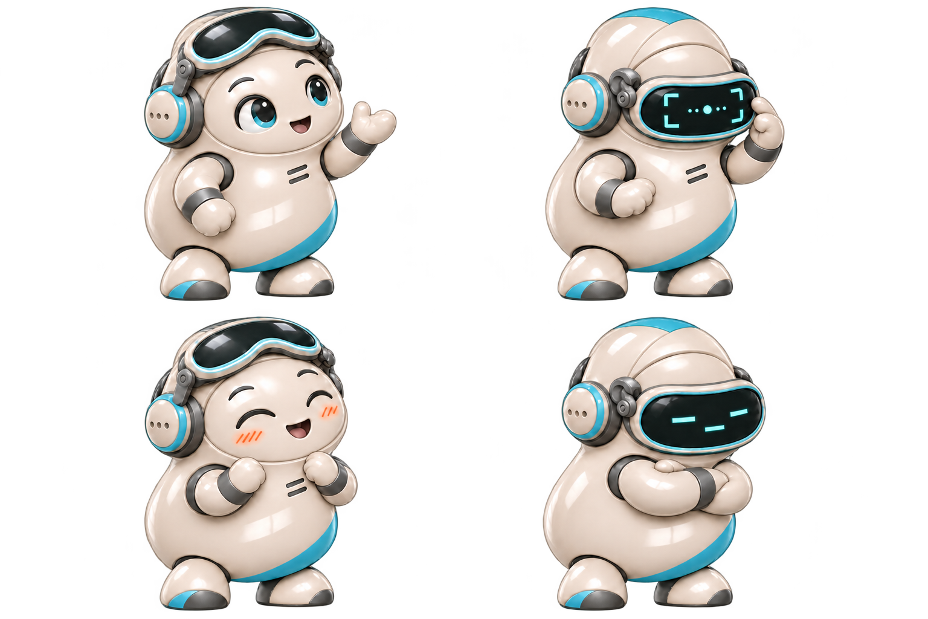
통이 디자인 시안 · 크리에이티브 디렉터 = 안재현

참고 배경과 도입 목적
매경 MAI에서 참고한 점은 질문을 출발점으로 뉴스와 정보를 탐색하게 하는 방식입니다. 뉴시스에는 이를 기존 기사 검색과 연결해 적용하고자 합니다. 검색어를 직접 고르기 어려운 이용자도 일상적인 질문으로 관련 기사에 접근하도록 돕는 것이 목적입니다.

이용 흐름과 화면 구성
예시 “요즘 국민연금 개혁 어떻게 되고 있어?” → “국민연금 개혁” 추출 → 이용자가 검색어 확인 또는 수정 → 뉴시스 검색 결과 표시. PC와 모바일에서 작은 통이 버튼으로 창을 열도록 해 랜딩의 기사 영역을 밀어내지 않습니다.

단계별 구현 방향
1차는 추출한 키워드를 기존 뉴시스 검색 화면으로 전달하는 방식입니다. 이후 검색 결과 데이터를 제공받을 수 있다면 통이 창 안에 기사 제목·발행일·링크를 표시합니다. 전체 뉴시스 기사를 대상으로 하되, 실제 검색 범위와 노출 속도는 기존 검색 시스템 기준을 확인해야 합니다.

개발팀 협의 사항
① 외부 페이지에서 검색어를 전달할 공식 주소와 호출 방식 ② 통이 내부 표시용 검색 결과 데이터 제공 가능 여부 ③ 비주얼뉴시스 도메인 접근 허용과 호출량 제한 ④ 정렬·기간·검색어 조합 지원 범위. 질문 해석은 초기 규칙 기반으로 시작하고, 복잡한 질문을 처리할 AI 연동은 별도 검토합니다.

현재 상태와 요청 사항
캐릭터 반응과 작은 검색창, 규칙 기반 키워드 추출은 로컬 샘플로 구현했습니다. 기존 뉴시스 검색과의 공식 연동 및 AI 답변 생성은 미구현입니다. 도입 방향 검토와 함께 개발팀의 검색 연결 방식 확인을 요청드립니다. 연결 방식 확인 후 개발 범위와 일정을 산정합니다.
참고 매경 MAI https://mai.mk.co.kr/

